北京大学入学测试机考
专升本 高等数学（一） 模拟题
1、题目Z1-1（2）（ ）
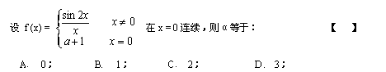
A．A
B．B
C．C
D．D

标准答案：B
2、题目1-1（2）（ ）
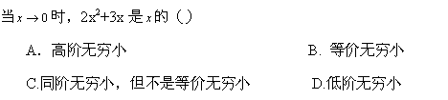
A．A
B．B
C．C
D．D

标准答案：C
3、题目1－2（2）（ ）
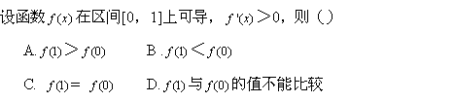
A．A
B．B
C．C
D．D

标准答案：A
4、题目1－3（2）（ ）
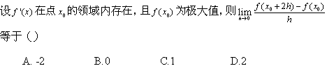
A．A
B．B
C．C
D．D

标准答案：B
5、题目6－1：（2）（ ）
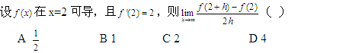
A．A
B．B
C．C
D．D

标准答案：B
6、题目1－4（2）（ ）
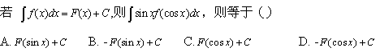
A．A
B．B
C．C
D．D

标准答案：D
7、题目1－5（2）（ ）
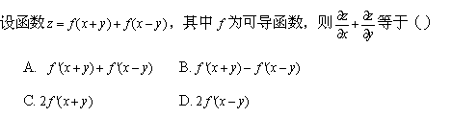
A．A
B．B
C．C
D．D

标准答案：C
8、题目1－6（2）（ ）
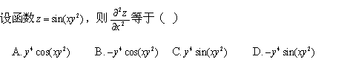
A．A
B．B
C．C
D．D

标准答案：D
9、题目1－7（2）（ ）
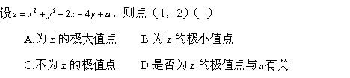
A．A
B．B
C．C
D．D

标准答案：B
10、题目1－8（2）（ ）
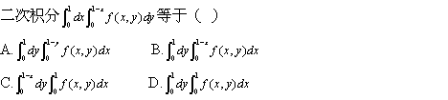
A．A
B．B
C．C
D．D

标准答案：A
11、题目1－9（2）（ ）
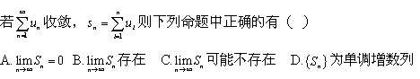
A．A
B．B
C．C
D．D

标准答案：B
12、题目1－10（2）（ ）
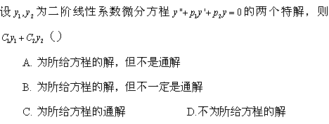
A．A
B．B
C．C
D．D

标准答案：B
13、题目6－2：（2）（ ）
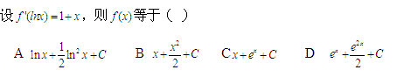
A．A
B．B
C．C
D．D

标准答案：C
14、题目2－1（2）（ ）
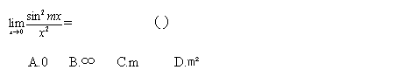
A．A
B．B
C．C
D．D

标准答案：D
15、题目2－2（2）（ ）
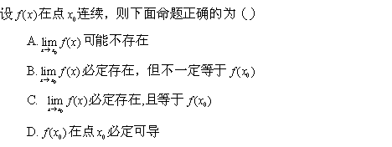
A．A
B．B
C．C
D．D

标准答案：C
16、题目2－3（2）（ ）
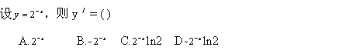
A．A
B．B
C．C
D．D

标准答案：D
17、题目6－3：（2）（ ）
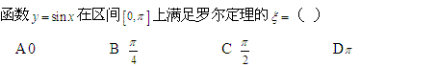
A．A
B．B
C．C
D．D

标准答案：C
18、题目2－4（2）（ ）
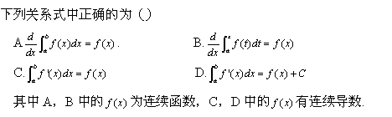
A．A
B．B
C．C
D．D

标准答案：B
19、题目6－4：（2）（ ）
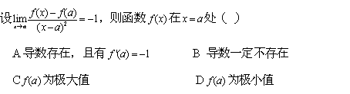
A．A
B．B
C．C
D．D

标准答案：C
20、题目2－5（2）（ ）
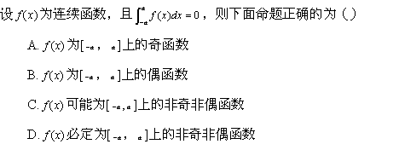
A．A
B．B
C．C
D．D

标准答案：A
21、题目2－6（2）（ ）
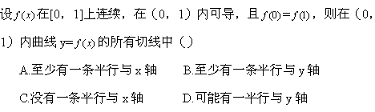
A．A
B．B
C．C
D．D

标准答案：A
22、题目6－5：（2）（ ）
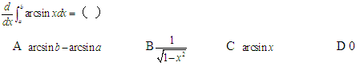
A．A
B．B
C．C
D．D

标准答案：D
23、题目2－7（2）（ ）
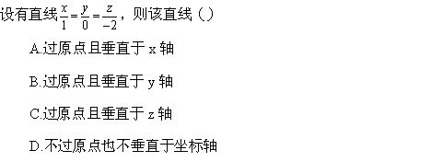
A．A
B．B
C．C
D．D

标准答案：B
24、题目6－6：（2）（ ）
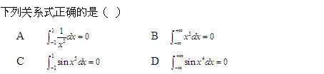
A．A
B．B
C．C
D．D

标准答案：C
25、题目2－8（2）（ ）
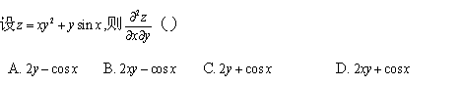
A．A
B．B
C．C
D．D

标准答案：C
26、题目6－7：（2）（ ）
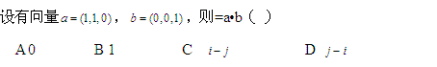
A．A
B．B
C．C
D．D

标准答案：A
27、题目2－9（2）（ ）
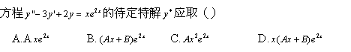
A．A
B．B
C．C
D．D

标准答案：D
28、题目6－8：（2）（ ）
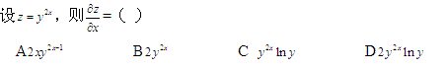
A．A
B．B
C．C
D．D

标准答案：D
29、题目2－10（2）（ ）
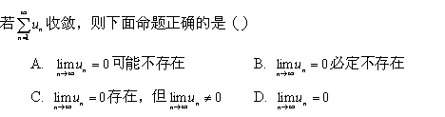
A．A
B．B
C．C
D．D

标准答案：D
30、题目6－9：（2）（ ）
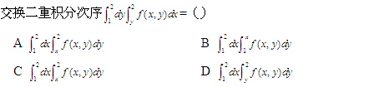
A．A
B．B
C．C
D．D

标准答案：B
31、题目6－10：（2）（ ）
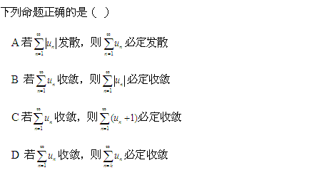
A．A
B．B
C．C
D．D

标准答案：D
32、题目3－1（2）（ ）
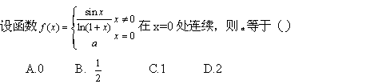
A．A
B．B
C．C
D．D

标准答案：C
33、题目3－2（2）（ ）
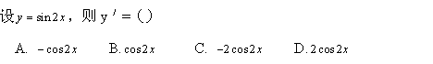
A．A
B．B
C．C
D．D

标准答案：D
34、题目3－3（2）（ ）
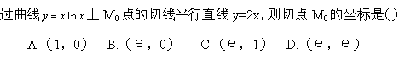
A．A
B．B
C．C
D．D

标准答案：D
35、题目3－4（2）（ ）
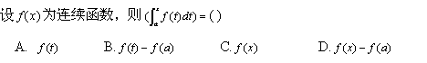
A．A
B．B
C．C
D．D

标准答案：C
36、题目3－5（2）（ ）
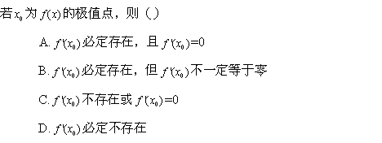
A．A
B．B
C．C
D．D

标准答案：C
37、题目3－6（2）（ ）
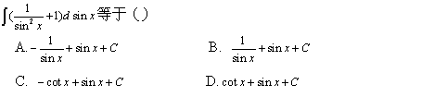
A．A
B．B
C．C
D．D

标准答案：A
38、题目3－7（2）（ ）
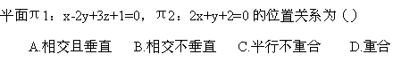
A．A
B．B
C．C
D．D

标准答案：A
39、题目3－8（2）（ ）
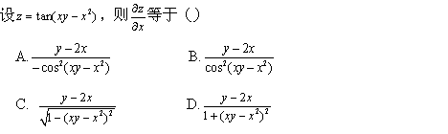
A．A
B．B
C．C
D．D

标准答案：B
40、题目3－9（2）（ ）
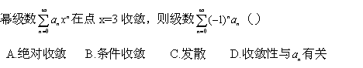
A．A
B．B
C．C
D．D

标准答案：A
41、题目3－10（2）（ ）
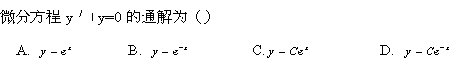
A．A
B．B
C．C
D．D

标准答案：D
42、题目4－1（2）（ ）
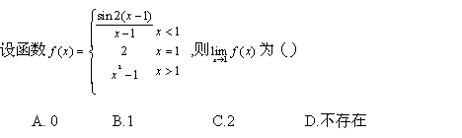
A．A
B．B
C．C
D．D

标准答案：D
43、题目4－2（2）（ ）
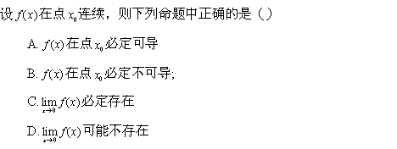
A．A
B．B
C．C
D．D

标准答案：C
44、题目4－3（2）（ ）
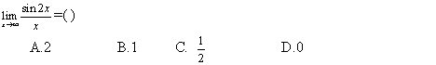
A．A
B．B
C．C
D．D

标准答案：D
45、题目4－5（2）（ ）
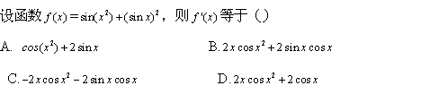
A．A
B．B
C．C
D．D

标准答案：B
46、题目4－6（2）（ ）
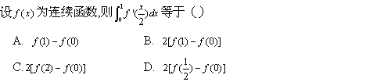
A．A
B．B
C．C
D．D

标准答案：D
47、题目4－7（2）（ ）
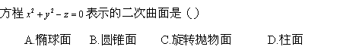
A．A
B．B
C．C
D．D

标准答案：C
48、题目4－8（2）（ ）
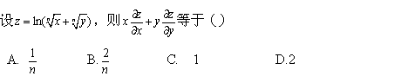
A．A
B．B
C．C
D．D

标准答案：A
49、题目4－9（2）（ ）
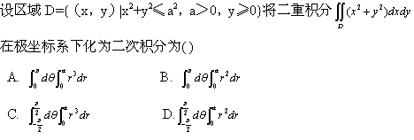
A．A
B．B
C．C
D．D

标准答案：A
50、题目4－10（2）（ ）
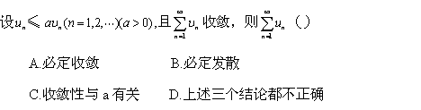
A．A
B．B
C．C
D．D

标准答案：D
51、题目5－1（2）（ ）
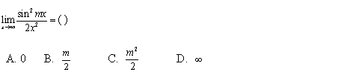
A．A
B．B
C．C
D．D

标准答案：A
52、题目5－2（2）（ ）
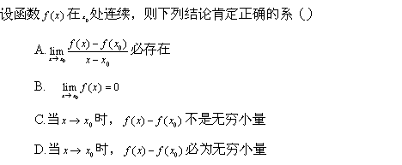
A．A
B．B
C．C
D．D

标准答案：D
53、题目5－3（2）（ ）
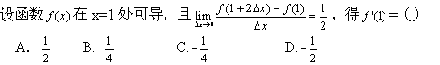
A．A
B．B
C．C
D．D

标准答案：B
54、题目5－4（2）（ ）
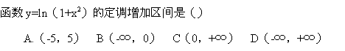
A．A
B．B
C．C
D．D

标准答案：C
55、题目5－5（2）（ ）
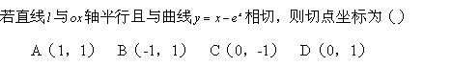
A．A
B．B
C．C
D．D

标准答案：C
56、题目5－6（2）（ ）
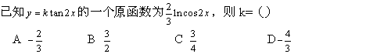
A．A
B．B
C．C
D．D

标准答案：D
57、题目5－7（2）（ ）
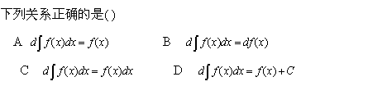
A．A
B．B
C．C
D．D

标准答案：B
58、题目5－8（2）（ ）
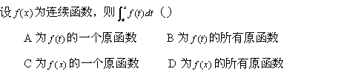
A．A
B．B
C．C
D．D

标准答案：C
59、题目5－9（2）（ ）
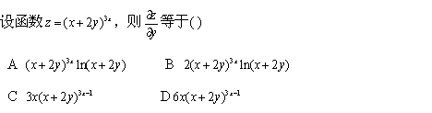
A．A
B．B
C．C
D．D

标准答案：D
60、题目5－10（2）（ ）
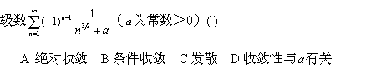
A．A
B．B
C．C
D．D

标准答案：A
61、题目7－1（2）（ ）
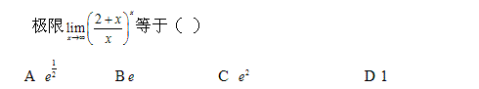
A．A
B．B
C．C
D．D

标准答案：C
62、题目7－2（2）（ ）
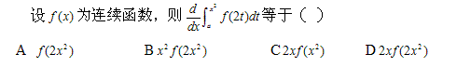
A．A
B．B
C．C
D．D

标准答案：D
63、题目7－3（2）（ ）
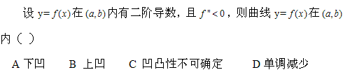
A．A
B．B
C．C
D．D

标准答案：A
64、题目7－4（2）（ ）
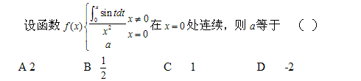
A．A
B．B
C．C
D．D

标准答案：B
65、题目7－5（2）（ ）
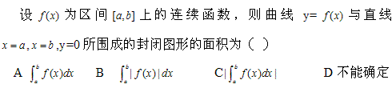
A．A
B．B
C．C
D．D

标准答案：B
66、题目7－6（2）（ ）
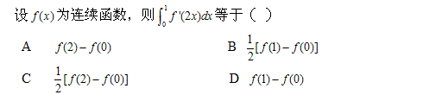
A．A
B．B
C．C
D．D

标准答案：C
67、题目7－7（2）（ ）
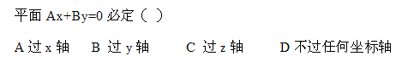
A．A
B．B
C．C
D．D

标准答案：C
68、题目7－8（2）（ ）
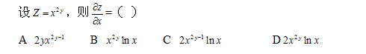
A．A
B．B
C．C
D．D

标准答案：A
69、题目7－9（2）（ ）
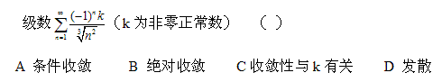
A．A
B．B
C．C
D．D

标准答案：A
70、题目7－10（2）（ ）
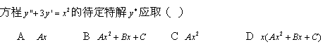
A．A
B．B
C．C
D．D

标准答案：D
71、题目8－1（2）（ ）
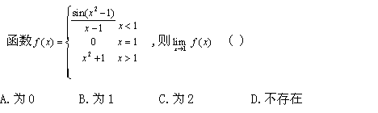
A．A
B．B
C．C
D．D

标准答案：C
72、题目8－2（2）（ ）
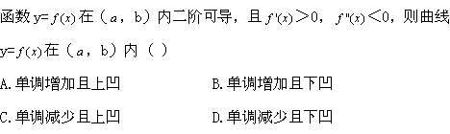
A．A
B．B
C．C
D．D

标准答案：B
73、题目8－3（2）（ ）
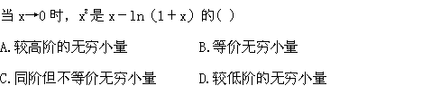
A．A
B．B
C．C
D．D

标准答案：C
74、题目8－4（2）（ ）
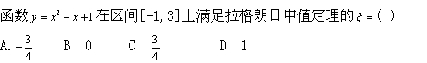
A．A
B．B
C．C
D．D

标准答案：D
75、题目8－5（2）（ ）
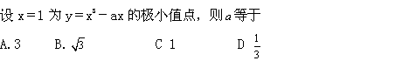
A．A
B．B
C．C
D．D

标准答案：A
76、题目8－6（2）（ ）
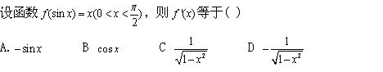
A．A
B．B
C．C
D．D

标准答案：C
77、题目8－7（2）（ ）
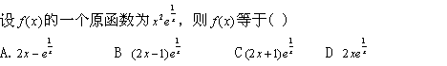
A．A
B．B
C．C
D．D

标准答案：B
78、题目8－8（2）（ ）
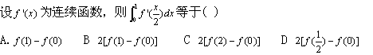
A．A
B．B
C．C
D．D

标准答案：D
79、题目8－9（2）（ ）
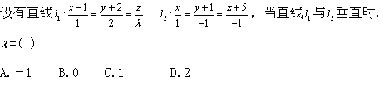
A．A
B．B
C．C
D．D

标准答案：A
80、题目8－10（2）（ ）
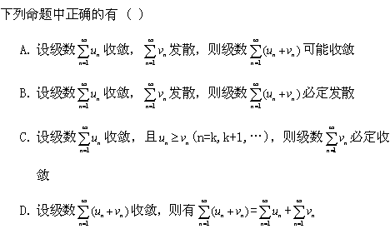
A．A
B．B
C．C
D．D

标准答案：B
81、题目9－1（2）（ ）
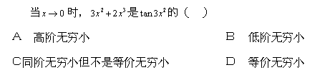
A．A
B．B
C．C
D．D

标准答案：D
82、题目9－2（2）（ ）
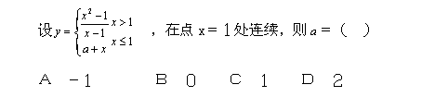
A．A
B．B
C．C
D．D

标准答案：C
83、题目9－3（2）（ ）
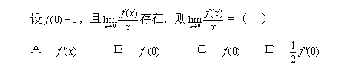
A．A
B．B
C．C
D．D

标准答案：B
84、题目9－4（2）（ ）
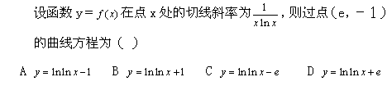
A．A
B．B
C．C
D．D

标准答案：A
85、题目9－5（2）（ ）
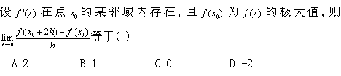
A．A
B．B
C．C
D．D

标准答案：C
86、题目9－6（2）（ ）
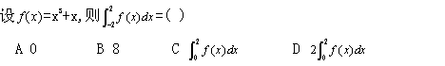
A．A
B．B
C．C
D．D

标准答案：A
87、题目9－7（2）（ ）
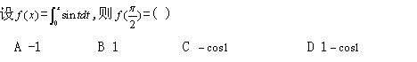
A．A
B．B
C．C
D．D

标准答案：B
88、题目9－8（2）（ ）
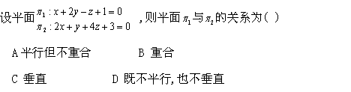
A．A
B．B
C．C
D．D

标准答案：C
89、题目9－9（2）（ ）
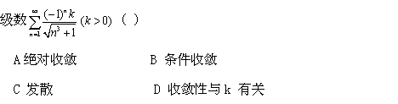
A．A
B．B
C．C
D．D

标准答案：A
90、题目9－10（2）（ ）
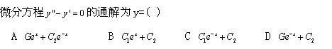
A．A
B．B
C．C
D．D

标准答案：B
91、题目10－1（2）（ ）
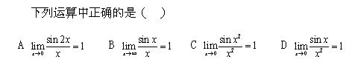
A．A
B．B
C．C
D．D

标准答案：C
92、题目10－2（2）（ ）
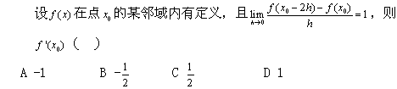
A．A
B．B
C．C
D．D

标准答案：B
93、题目10－3（2）（ ）
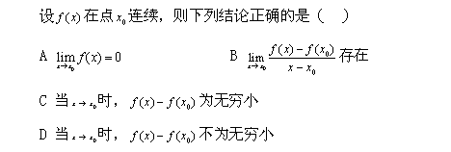
A．A
B．B
C．C
D．D

标准答案：A
94、题目10－4（2）（ ）
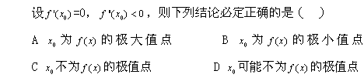
A．A
B．B
C．C
D．D

标准答案：A
95、题目10－5（2）（ ）
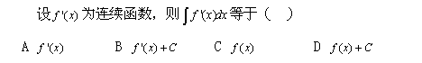
A．A
B．B
C．C
D．D

标准答案：D
96、题目10－6（2）（ ）
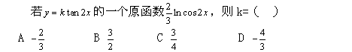
A．A
B．B
C．C
D．D

标准答案：D
97、题目10－7（2）（ ）
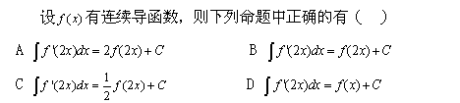
A．A
B．B
C．C
D．D

标准答案：C
98、题目10－8（2）（ ）
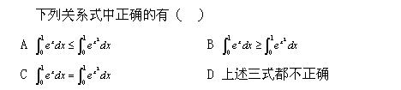
A．A
B．B
C．C
D．D

标准答案：B
99、题目10－9（2）（ ）
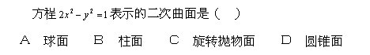
A．A
B．B
C．C
D．D

标准答案：B
100、题目10－10（2）（ ）
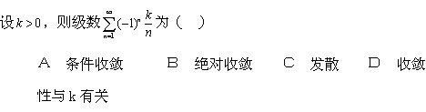
A．A
B．B
C．C
D．D

标准答案：A

